10 интересных фактов о животных
Царство животных всегда оставалось загадкой для человека, ведь каждый день мы узнаем о нем что-то новое.

1. Крокодилы едят камни
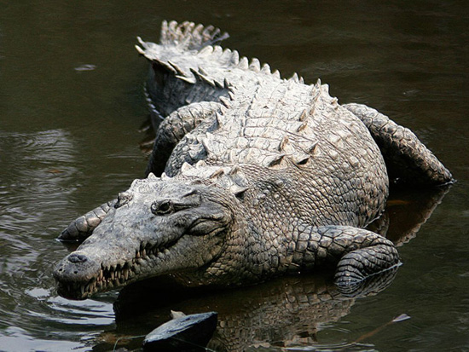
Желудок крокодила — каменное место, по нескольким причинам. Для начала, через его пищеварительную систему проходит все, от черепах, рыбы и птиц до жирафов, буйволов, львов и даже других крокодилов. А также камни. Крокодил глотает их, и они остаются у него в желудке. Предполагается, для балласта во время ныряния.

2. Молоко кита — 50% жирности
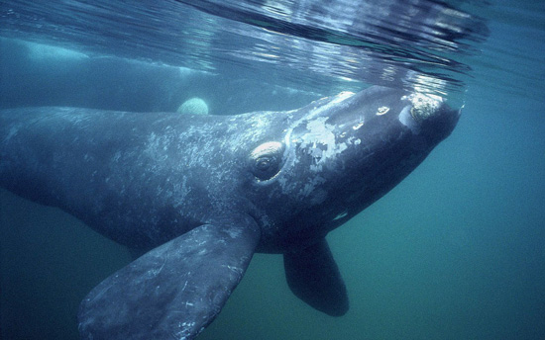
Заботиться о малыше — непростая задача для кита, чей детеныш достигает 1/3 длины матери. Ее молоко имеет 50% жирность, что примерно в 10 раз больше, чем человеческое. Это позволяет детенышу быстро набирать вес.

3. Птицы умеют использовать ориентиры
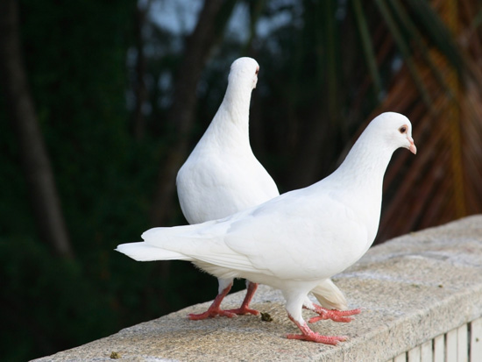
Вы можете представить путешествие без шумных толп, упрямых водителей или карты? Конечно нет, вы же не птица. Голуби без проблем могут пролететь тысячи километров к прежнему месту гнездования. Некоторые виды птиц используют встроенный ферромагнетик для ориентировки. В ноябре 2006 г. вышла статья, предполагающая, что голуби также используют знакомые ориентиры на земле, что позволяет им находить дорогу домой.

4. У бобров зимние дни длиннее

Бобры становятся практически затворниками во время зимы, живя за счет заготовленной еды или жира в своих хвостах. Они сохраняют энергию, избегая холода, оставаясь в своих норах. В результате у этих грызунов нет светового ориентира. Биологические часы бобра сдвигаются, и в сутках для них появляется еще 5 часов.

5. Слепыш на самом деле не слепой

Со своими слабыми глазами и подземным образом жизни африканские слепыши считались грызунами, которые почти не видят света и используют свои глаза для обнаружения изменений в воздушных потоках. Но последующие исследования показали, что слепыши все же обладают некоторым зрением. Появление света может свидетельствовать о том, что в туннель забрался хищник. Поэтому эти землекопы и обладают зрением.

6. Птенцам свойственен альтруизм
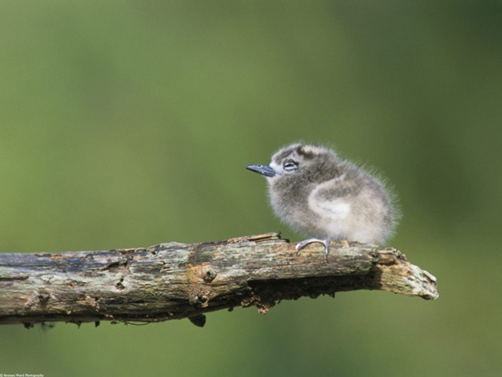
Ошибочно считать, что в результате эволюции остались только эгоистичные животные, борющиеся за свое собственное выживание. В некоторых случаях они все же проявляют альтруизм. У птенцов есть чувство родства, при кормлении они издают особое чирикание. Этот звук показывает другим птенцам, которые состоят в родстве и имеют похожие гены, что есть еда.

7. Многие рыбы меняют половые органы
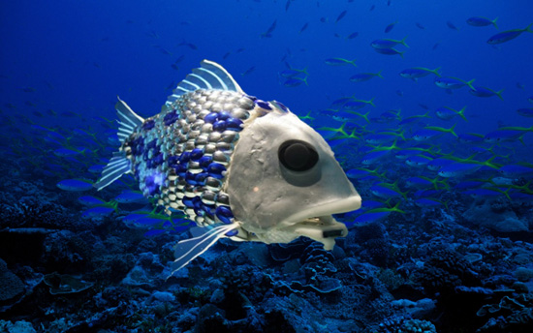
Существует столько странных наземных животных, что легко забыть о том, что действительно необычное происходит под водой. Странная практика гермафродитизма более распространена среди рыб, чем среди любых других групп позвоночных. Некоторые рыбы меняют пол из-за гормонального цикла или изменений окружающей среды. Другие одновременно обладают и мужскими, и женскими половыми органами.

8. У жирафов уникальный кровоток
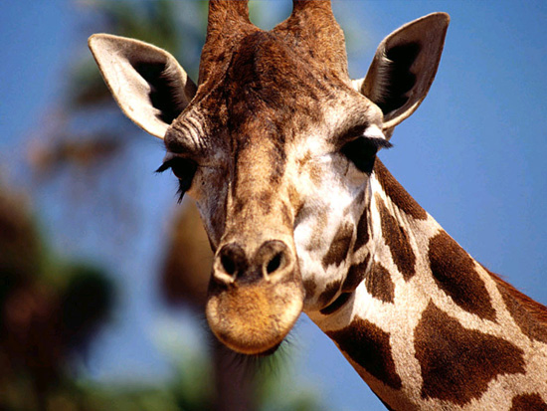
Жираф, чья голова находится на высоте 4 м от земли, использует свою длинную шею, чтобы побороться за листву с другими травоядными. Но при таком росте возникают некоторые трудности. Сердце должно качать кровь в 2 раза сильнее, чем у коровы, чтобы кровь достигла мозга, а сложная система сосудов должна препятствовать току крови к голове, если она опускается вниз.

9. Слоны разумны
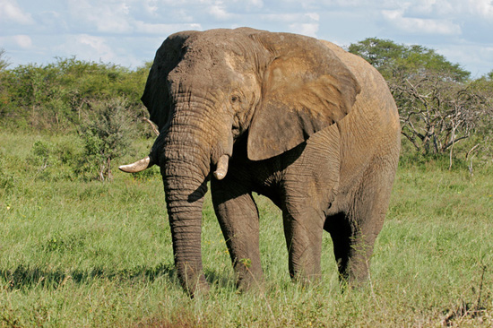
У слонов самый большой мозг. Используют ли они свое серое вещество во всю мощь? Сложно измерить интеллект у человека или животного, но коэффициент энцефализации у слона — 1.88 (у человека — 7.33, у шимпанзе — 2.45, а у свиньи — 0.27). Интеллект и память идут рука об руку, предполагая, что память у слона достаточно хорошая.

10. Попугаи понимают
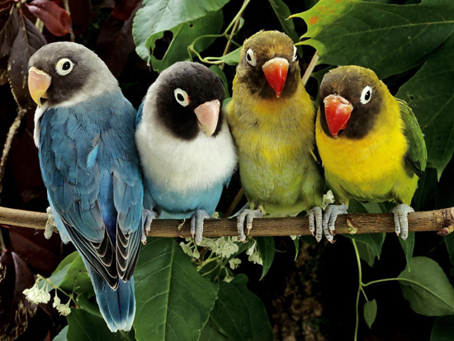
Речь попугая обычно воспринимается как бессмысленное чирикание пернатого диктофона. Но исследования, проведенные за последние 30 лет, показывают, что попугаи способны на большее, чем просто подражание. Наш пернатый друг может решать некоторые лингвистические задачи на уровне 4-6-ти летнего ребенка. Попугаи понимают значение «одинаковый» и «разный», «большой» и «маленький», а также числа. К тому же они могут разнообразно сочетать слова и фразы.

